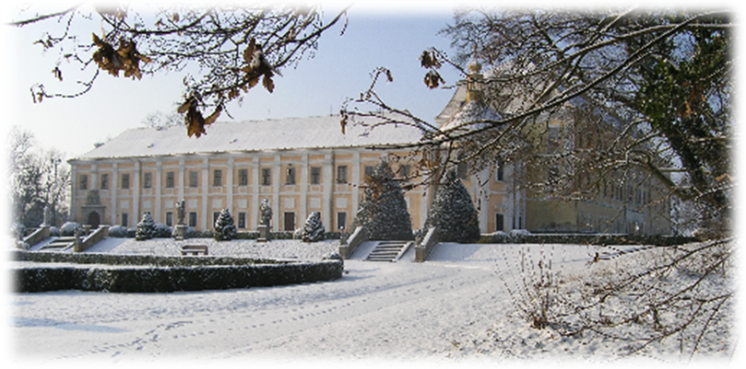

Domov Na Zámku
Spolek rodáků a přátel města Lysá nad Labem
a Město Lysá nad Labem
pořádají v pátek 7. 12. 2012 v 17.00 hodin
„Zimní setkání v zámeckém parku aneb Úcta k historické kráse“
( sraz účastníků v 17.00 před zámeckou kavárnou od francouzského parku )
Program:
*setkání s restaurátory o obnově sochařské výzdoby*
*povídání o revitalizaci Zámecké ulice*
*občerstvení v zámecké kavárně*
v 18.00 Adventní koncert ZUŠ F. A. Šporka v zámecké jídelně v I. patře *
Srdečně zvou organizátoři.
Jedinečná příležitost k návštěvě běžně nepřístupné jídelny zámku.
Mgr. Jiří Havelka Mgr. Jiří Hendrich PhDr. Dana Papáčková
Město Lysá n. L. Domov Na Zámku Spolek rodáků a přátel města
